Nasza pierwsza wspólna wyprawa w góry- KUDŁACZE 2006
Po powrocie z wycieczki poprosiliśmy kilka osób o podzielenie się swoimi wrażeniami

W dniu 10 października 2006 odbyła się wycieczka integracyjna na Kudłacze koło Pcimia, zorganizowana przez personel przedszkola i Radę Rodziców, wspomaganych przez sponsorów: firmę MAKTON, Straż Pożarną, która udostępniła jeden autobus, oraz Fundację Anny Dymnej MIMO WSZYSTKO, która poniosła koszty wynajęcia drugiego pojazdu. Długo i starannie wybierano i sprawdzano trasę wycieczki, aby każde z dzieci mogło w niej uczestniczyć.
W przedsięwzięciu wzięły udział dzieci, również te poruszające się na wózkach, rodzice, dziadkowie i babcie, pedagodzy i opiekunowie. Prawie nikt nie zrezygnował z udziału w wycieczce. W dniu wyjazdu pogoda dopisała, więc wszyscy byli w doskonałych humorach. Podczas emocjonującej podróży autobusem cała grupa ochoczo śpiewała piosenki przy akompaniamencie gitary, nie tracąc ducha na zakrętach, które mistrzowsko pokonywał pan kierowca. Na Kudłaczach panowała atmosfera biesiady i nie brakowało atrakcji. Dla wielu przedszkolaków była to pierwsza wyprawa w góry i do prawdziwego schroniska. Dzieci spacerowały, jeździły konno lub były wożone bryczką, bawiły się na świeżym powietrzu, obserwowały jesienną przyrodę – widziały nawet sarenkę na swobodzie. Dorośli cieszyli się chwilą relaksu, był czas na spokojną rozmowę, wymianę doświadczeń, plotki i żarty, czyli na poznawanie się nawzajem poza murami przedszkola. Można też było pobyć tylko ze swoim maluchem. Wszystkim smakował posiłek na świeżym powietrzu, a zwłaszcza ufundowana przez firmę MAKTON kiełbasa, pieczona nad ogniskiem.
Wycieczka bardzo się udała. Uczestnicy wrócili do Krakowa zmęczeni, ale szczęśliwi i pełni wrażeń. Żałują jedynie, że wyjazd była za krótki i planują następny na Dzień Dziecka.

Maria Płaszczewska, logopeda

* * * * *

W piękny, słoneczny październikowy ranek wyjechaliśmy na wycieczkę na Kudłacze koło Pcimia, do gospodarstwa agroturystycznego. W czasie jazdy przez szyby autobusu można było zaobserwować ładny krajobraz, dużo lasów. Widać było, że zbliżamy się do bardzo ładnego miejsca, położonego bardzo wysoko. Na miejscu przywitała dzieci zaprzyjaźniona sarenka. Później przy akompaniamencie gitary śpiewaliśmy miłe dla ucha piosenki. Cześć dzieci miała nie lada atrakcje, przewożąc się dorożką, a pozostałe dzieci odbyły przejażdżkę na koniku.

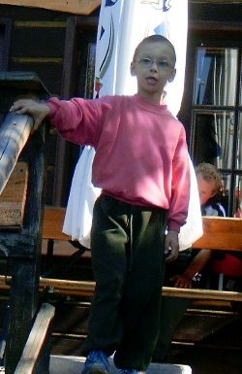
Fot. Małgorzata Skibka

Odbyliśmy także krótką wyprawę pod górę do schroniska PTTK, co dla niektórych dzieci było nie lada wyczynem. W trakcie tej wyprawy uwagę dzieci zwróciła pasąca się na łące krówka. Po tych wszystkich atrakcjach na dzieci i ich opiekunów czekała smaczna usmażona kiełbaska z ogromnego grilla i talerzyk cieplej zupki. Wszyscy jedli ze smakiem.
I tak nadszedł czas odjazdu. Była to pierwsza tak długa wycieczka. Z tego co zaobserwowałam dzieci bardzo dobrze zniosły podróż w obie strony i myślę, że na jednej tak długiej wycieczce się nie skończy.

Małgorzata Skibka, mama Dawidka

„Hej góry, lasy, pola, doły…”

Któż nie zna słów i melodii tej piosenki!? Rozbrzmiała ona na naszej wycieczce i zachęciła wszystkich rodziców z dziećmi do wspólnego śpiewania. Jako nauczyciel, byłam po raz pierwszy na wycieczce zorganizowanej przez przedszkole. Troszkę się obawiałam, gdy poproszono mnie bym wzięła gitarę
i zaśpiewała parę piosenek. Bo jak tu przekonać, całkiem sobie obce osoby dorosłe by zaśpiewały, że wspólne śpiewanie przy gitarze integruje wszystkich? Jak to przyjmą? Jednak z tymi rodzicami, opiekunami i dziećmi można nawet szczyty z gitarą zdobywać! Zaskoczeniem dla mnie była mama Karolka, która wzięła ze sobą swoją gitarę i razem ze mną oraz z panem Patrykiem rozśpiewaliśmy wszystkich wycieczkowiczów. Okazało się, że większość posiada „ukryte” talenty muzyczne i w drodze powrotnej w autokarze już było pełno śpiewaków. Teraz wiem, że takie wycieczki naprawdę integrują nie tylko rodziców, ale i nauczycieli. Gdyż na naszych rodziców, nauczycieli oraz kochane dzieciaki można zawsze liczyć i nie ma się czego bać. Wystarczy wziąć do ręki gitarę i zaśpiewać „Ale to już było..” i mam nadzieję, że powróci jeszcze nie jeden raz!

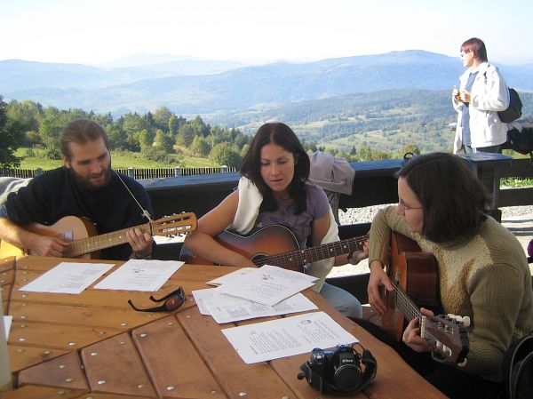
Fot. Agnieszka Madej

Aleksandra Kaczmarek, nauczyciel

O naszej Paulince...

Paulinka ma obecnie 7 lat, uczęszcza do Przedszkola Specjalnego nr 100 w Krakowie już drugi rok.
Jako rodzice Paulinki staramy się aby uczęszczała do przedszkola systematycznie, ponieważ przez czas jaki spędza w przedszkolu, widzimy dużą poprawę w jej zachowaniu. Do przedszkola uczęszcza z wielkim zapałem, chęcią i radością, bardzo lubi dzieci z grupy oraz wychowawców.
Z dnia na dzień ma większy zasób słów, stała się bardziej samodzielna, przede wszystkim w jedzeniu, które było jej barierą, a mnie wydawało się nie do pokonania. Wszystko to dzięki wspaniałym specjalistom, wychowawcom, którzy mają ogromny dar i cierpliwość do tak trudnych- chorych dzieci pokrzywdzonych przez los, którzy wspaniale pracują z dziećmi, organizując im wiele atrakcyjnych zajęć.
Musze wspomnieć, że największą, a nie ostatnią atrakcją była wycieczka na Kudłacze koło Pcimia. Z opowiadań Paulinki dowiedzieliśmy się, że ośrodek mieści się na górze, z której widać piękny krajobraz. Bardzo zachwycona jest spacerem jaki tam odbyła, gdyż uwielbia spacery. Zachwycona jest również kontaktem z konikiem, widokiem krówki i innych znajdujących się tam zwierząt. Dla Paulinki frajdą było, że jadła kiełbaskę ze wszystkimi. Jako rodzice cieszyliśmy się razem z nią i przeżywaliśmy wspólnie jej wspomnienia z wycieczki. Jesteśmy zadowoleni z organizowania wycieczek oraz z radości dziecka.

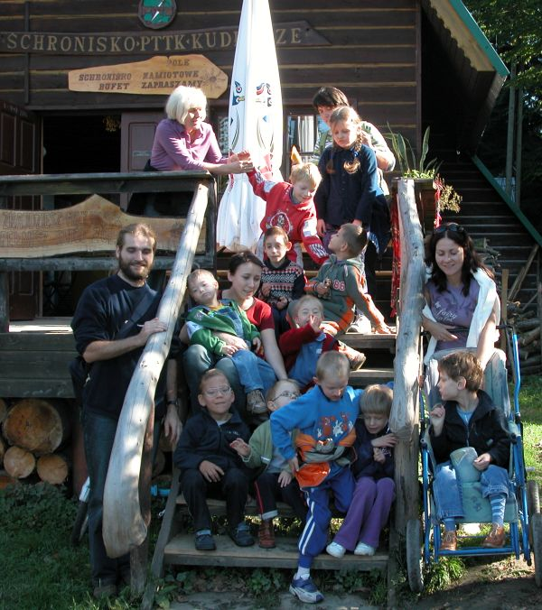
Fot. Agnieszka Madej

Cieszymy się, ze widać znaczące postępy u Paulinki, dziękujemy specjalistom, wychowawcom przedszkola za duży wkład w rozwój naszej Paulinki.

Grażyna Micuda, mama Paulinki

